Пояснительная записка

К программной системе «Система Такси»

По предмету «Технологии и разработки прикладных программных систем»

Проект подготовили студенты группы Р05-281:

Бондаренко Юрий

Галаев Александр

Галиев Булат

Галкин Тимофей

Евтушенко Данила

Разделы пояснительной записки:

1. [Общие положения](http://www.prj-exp.ru/patterns/pattern_tech_project.php#tech_project1)
   * Наименование системы
   * Цели, назначение и области использования системы
   * Нормативные ссылки
   * Очередность создания системы
2. [Основные технические решения](http://www.prj-exp.ru/patterns/pattern_tech_project.php#tech_project2)
   * [Сведения об обеспечении заданных в техническом задании потребительских характеристик системы, определяющих ее качество](http://www.prj-exp.ru/patterns/pattern_tech_project.php#tech_project25)
   * [Средства разработки](http://www.prj-exp.ru/patterns/pattern_tech_project.php#tech_project29)
3. Заключение

Пояснительная записка к техническому проекту на создание программной системы «Такси»

1. Общие положения

1.1. Наименование системы

1.1.1. Полное наименование системы

Полное наименование – Система обеспечения такси.

1.1.2. Краткое наименование системы

Краткое наименование - СОТ, Система.

1.2. Основания для проведения работ

Работа выполняется на основании договора между НИЯУ МИФИ и Студентами, в рамках которого последние обязаны изучить список вверенных дисциплин.

1.3. Наименование организаций – Заказчика и Разработчика

1.3.1. Заказчик

Заказчик:

Сергиевский.М.В. ...

1.3.2. Разработчик

Разработчик:

Студенты Р05-281: Бондаренко, Галкин, Галаев, Галиев, Евтушенко.

1.4 Цели, назначение и область использования системы

Цель: Моделирование части городской инфраструктуры на примере организации работы такси.

Назначение: Усвоение Студентами программы курса «Технологии и разработки прикладных программных систем», а также приобретение в ходе работы необходимых теоретических и практических навыков.

Область использования: система может быть использована в ходе обучающего процесса.

1.5. Нормативные ссылки

При техническом проектировании использовались следующие нормативно-технические документы:

Гост 19.404-79

1.6 Очередность создания системы

**Итерация 1**

**Анализ требований**

Была сформулирована расширенная постановка задачи:

Имеется M машин такси, заранее расположенных по городу, и L пассажиров.

Число мест в каждом такси - 4. Пассажиры располагаются в заранее определённых местах посадки; программа работает до тех пор, пока система такси не развезёт всех пассажиров.

Такси может подсаживать пассажиров, если это не приводит к изменению маршрута. Такси, высадившее пассажиров, остаётся на пункте, пока не поступит новый заказ (поступает в случае, если это такси окажется ближайшим к какому-либо пассажиру).

Задача моделируется, опираясь на тот факт, что в «городе» отсутствуют пробки и светофоры, задерживающие такси. (Такси всё время движется с постоянной скоростью).

Было решено, что диаграмма прецедентов должна содержать следующие функции:

Для пассажира такси:

-Вызвать ближайшее такси

-Установить конечную точку

Для такси:

-Перейти к следующему шагу

-Подобрать пассажира

-Двигаться к следующей точке

-Высадить пассажира

На основе уточнённой задачи была построена диаграмма прецедентов.

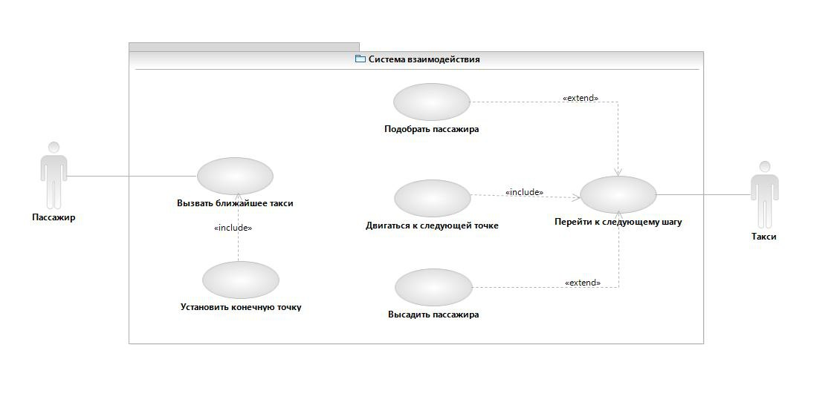

**Проектирование**

Было решено, на первой итерации должно существовать 3 класса, а именно:

-Такси, в котором содержится информация о позиции, маршруте, вместимости и скорости такси. Данный класс содержит следующие поля:

* Позиция
* Маршрут
* Вместимость
* Скорость

А также методы:

* Добавить пассажира
* Действие
* Высадить пассажира

-Пассажир, в котором содержится информация о его позиции, пункте назначения и текущем местоположении. Класс Пассажир содержит следующие поля:

* Цель
* Начальная позиция
* Позиция

-Карта, состоящая из точек посадки (пункты и связи между ними), и включающая в себя список пассажиров. Класс карта содержит следующие поля:

* Точка посадки
* Пассажиры
* Ширина карты
* Высота карты

Для выполнения поставленной задачи была предложена следующая диаграмма классов

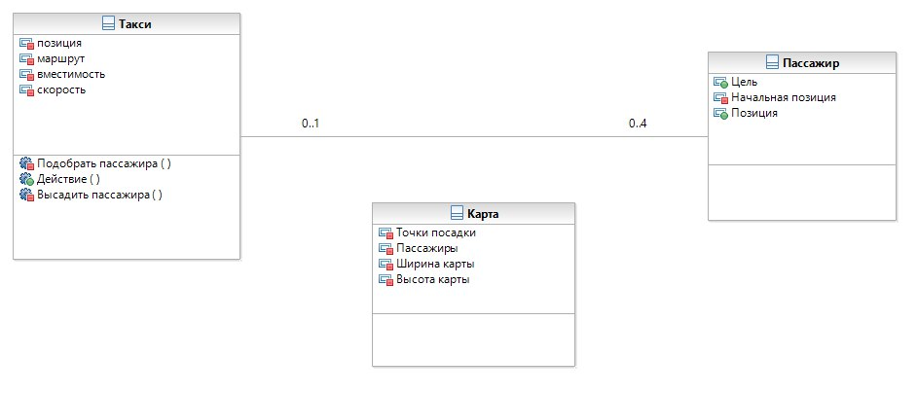

Данная диаграмма содержит следующие классы: Такси, Пассажир, Карта;

Между классами Такси и Пассажир введено отношение ассоциации, кратность которого показывает, что в одном такси может ехать до 4 пассажиров. Тем не менее, такси так же может не везти пассажиров вовсе.

На текущем уровне абстракции класс Карта напрямую не взаимодействует ни с одним из уже существующих классов в силу отсутствия необходимости подобных действий.

**Программирование**

Основной задачей стадии программирования на первой итерации было построение первичной общей структуры кода, соответственной текущему уровню абстракции.

Хоть эта структура и не в полной мере отражает функциональность, ожидаемую заказчиком, она создаёт первоначальный фундамент для дальнейшего развития и улучшения программной системы в сторону уменьшения абстракции и более удобного наращивания функционала.

**Итог**

#### На первой итерации обсуждалась общая структура проекта, и был произведен анализ предметной области. Был определён начальный состав классов и спроектирована система отношений между ними.

#### Данная версия программной системы пока что не предусматривает отображение какого-либо интерфейса. Особое внимание на первой итерации было уделено отношениям между классами.

**Итерация 2**

**Анализ требований**

Основные цели:

* Улучшить функциональность кода путём использования шаблонов проектирования
* Добавить необходимые методы
* Ввести требуемые ассоциативные связи
* Реализовать базовый интерфейс

Диаграмма прецедентов

При использовании шаблона проектирования Controller была введена новая сущность, ответственная за хранение данных и взаимодействие между классами. Поэтому исходная диаграмма прецедентов не претерпела каких-либо изменений.



**Проектирование**

После решения о вводе дополнительного класса «Контроллер», диаграмма классов, представленная в первой итерации, была дополнена.

Класс «Контроллер» был создан для реализации хранения данных и взаимодействия между тремя классами, представленными в первой итерации.

Было решено, что данный класс должен содержать следующие методы, которе будут присущи ему на данной итерации:

-Отрисовывать карту

-Добавить связь к точке

-Найти пассажира

-Добавить пассажира в список

-Добавить такси в список

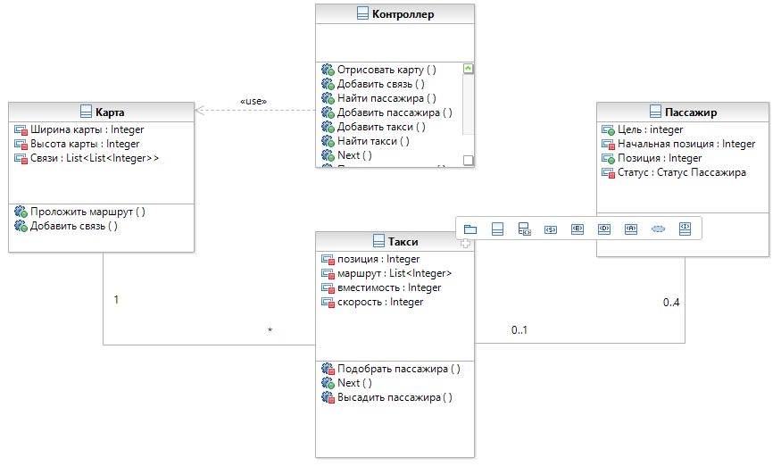

Класс Контроллер и класс Карта связаны отношением ассоциации один к одному. Кратность отражает тот факт, что во время работы программной системы существует только одна карта.

Чтобы более детально описать упорядоченное по времени взаимодействие объектов с последовательностью их появления, была построена диаграмма последовательностей для прототипа, планируемого на данном итерационном шаге разработки программной системы.

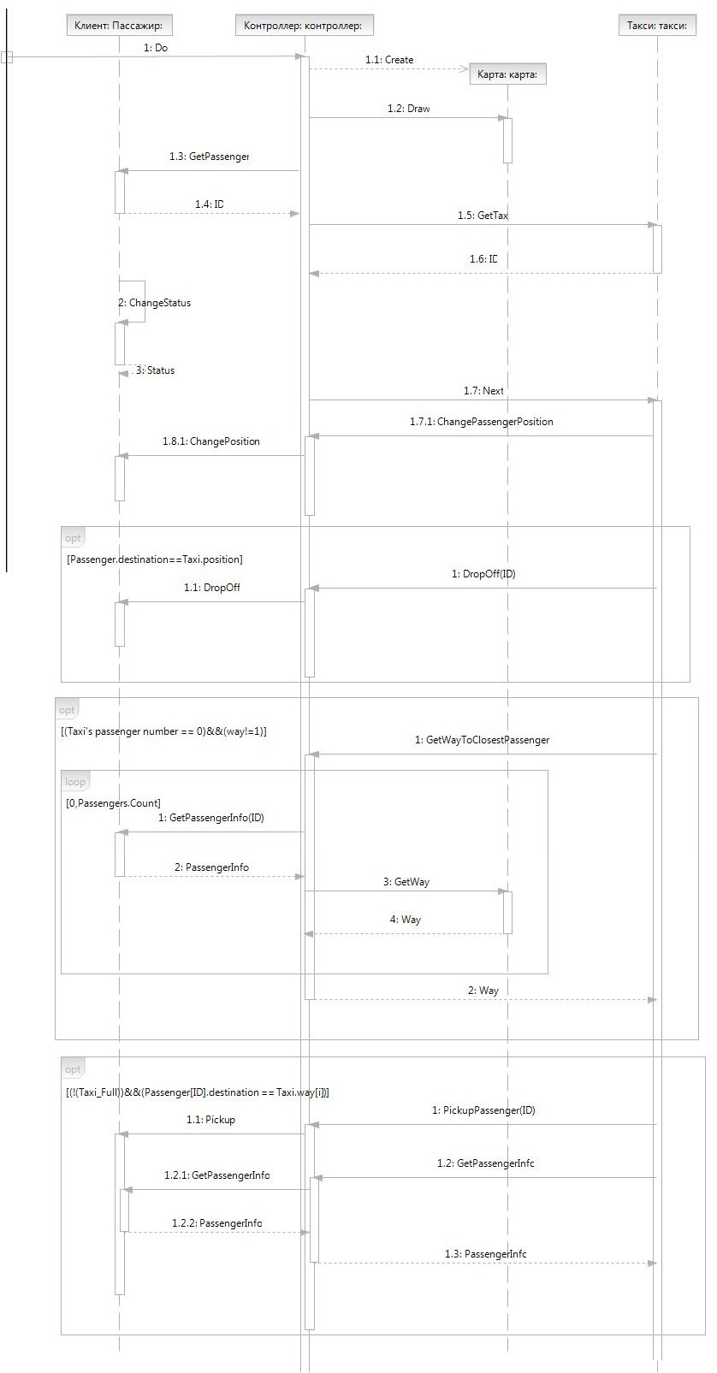

**Программирование**

Была визуализирована модель уличной системы. Каждый круг на форме символизирует собой остановочный пункт; зелёный прямоугольник в левом верхнем углу – одна из машин такси, осуществляющих функции транспортировки пассажиров.



**Итог**

Во второй итерации был введён шаблон проектирования Controller для того, чтобы осуществлять грамотное взаимодействие между различными классами системы.

Появилась связь между классом Карта и введённым классом Контроллер

Был реализован первоначальный вариант интерфейса для программной системы.

**Итерация 3**

**Анализ требований**

Основные цели:

* Добавление новых методов в классы и, как следствие, уменьшение уровня абстракции и наращивание функциональности системы.
* Введение новых классов.
* Добавление новой вспомогательной структуры данных для упрощения читаемости кода.

Диаграмма прецедентов

Было решено дополнительно ввести следующий набор функций, оптимизирующих работу программы:

-Удалить информацию о пассажире

-Получить информацию о пассажире

-Получить маршрут до ближайшего пассажира

Новая диаграмма прецедентов имеет следующий вид

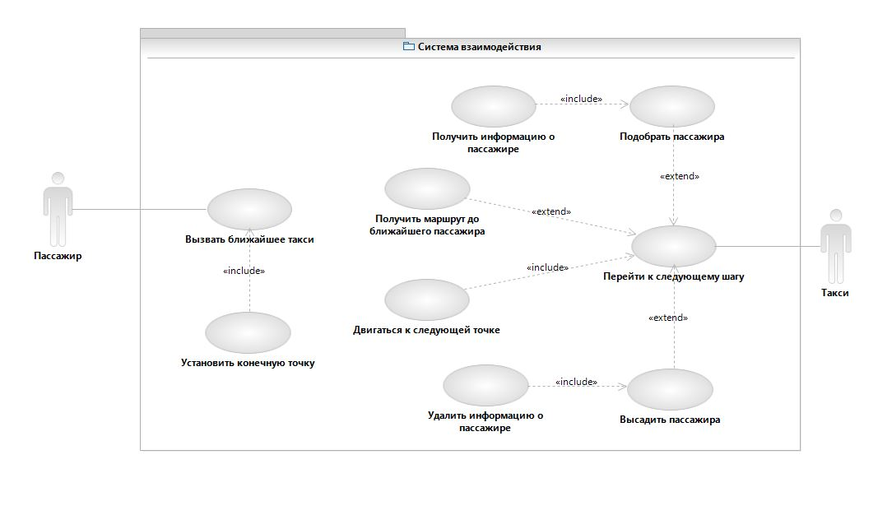

**Проектирование**

Введение класса-ассоциации и перечисления для улучшения качества кода с точки зрения читаемости.

Класс-ассоциация PassengerInfo содержит следующие поля:

* ID – номер пассажира в массиве Controller.Passengers
* Цель – номер пункта назначения в массиве Controller.Map.Connections

Перечисление будет отвечать за текущий статус пассажира и уточнять следующую информацию:

* Находится ли пассажир на улице (или в машине)
* Добрался ли пассажир до своей цели.
* Находится ли пассажир в ожидании вызванной машины в настоящий момент времени.

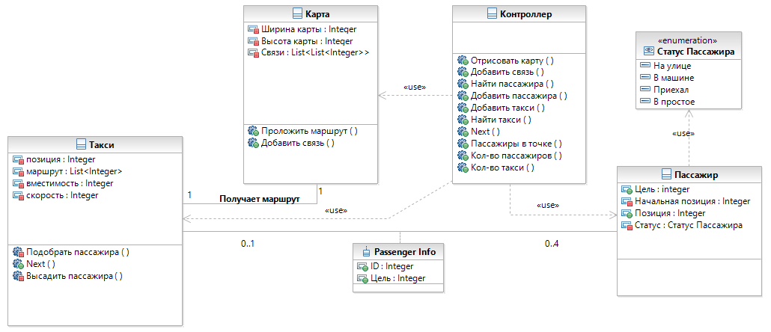

Класс Контроллер и Такси связаны между собой ассоциативной связью типа «один ко многим» (так как может существовать некоторое определённое множество машин).

Класс Пассажир так же соединен с классом Контроллер ассоциацией «один ко многим» из-за существования множества пассажиров.

Список изменений в классах:

Добавлены новые методы в класс Контроллер

* Найти такси
* Next
* Пассажиры в точке
* Кол-во пассажиров
* Кол-во такси

Добавлены новые методы в класс Карта

* Проложить маршрут
* Добавить связь

Добавлено поле в класс Пассажир

* Статус пассажира

Так же, для улучшения эффективности и читаемости кода было принято решение о введении вспомогательной структуры данных под названием enumeration, отвечающей за более детальное описание текущего состояния пассажира.

Был введён класс-ассоциация PassengerInfo для описания ассоциативной связи, введение которой привело к увеличению эффективности кода.

Далее необходимо представить структурную схему, служащую для описания алгоритма работы программной системы

Прибегнем для этого к диаграмме деятельности.

Цикл в диаграмме необходим для того, чтобы такси имело возможность забирать по несколько пассажиров с одной остановки при условии, что данный пассажир не нарушит заранее намеченного пути следования транспорта (для этого предусмотрен отдельный блок).

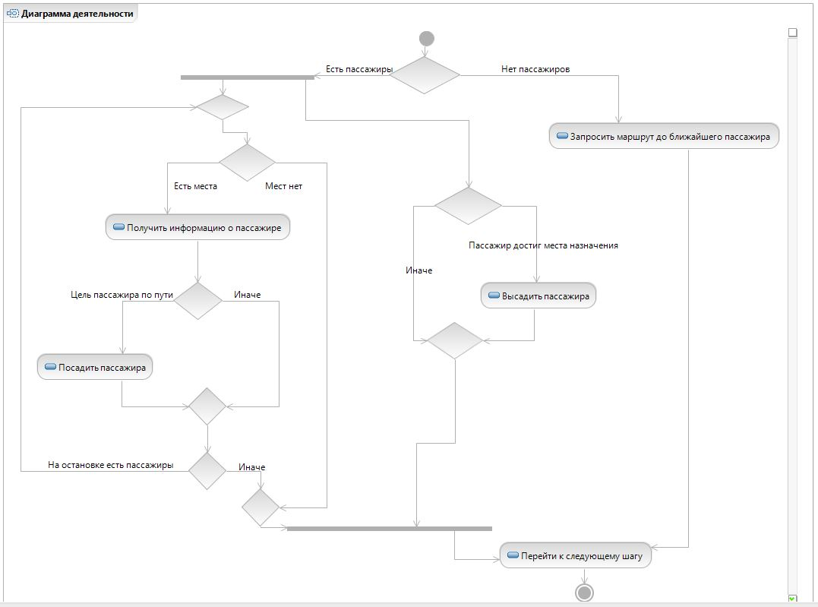



При дорабатывании кода не изменилась основная структура взаимодействий, поэтому диаграмма последовательностей не изменила своего первоначального вида.

**Программирование**

Реализация класса-ассоциации и перечисления для улучшения качества кода с точки зрения читаемости. Так же был доработан интерфейс системы:

Зелёным выделяются такси

Крсными прямоугольниками обозначаются пассажиры на остановочных пунктах

Линиями отображаются существующие связи между пунктами

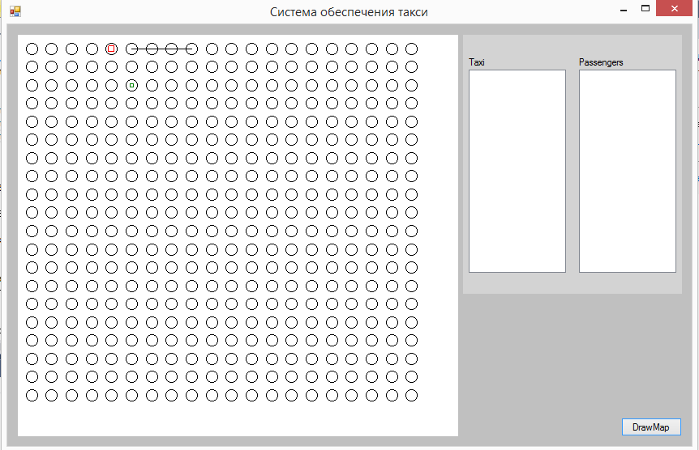

**Тестирование и отладка**

При тестировании была обнаружена проблема в функции нахождения ближайшего к такси пассажира, использующая реализованную рекурсивно функцию нахождения маршрута (Многие машины такси ехали за одним и тем же пассажиром). Для исправления ошибки было модифицировано перечисление, используемое в классе пассажир.

**Итог**

Итогом работы на данной итерации является расширение интерфейса, функциональности. Внесёные изменения позволяют более наглядно выразить суть и назначение программной системы.

Работа найшей группы привела к созданию продукта, позволяющего смоделировать часть городской инфраструктуры на примере работы службы такси.

**2. Основные технические решения**

2.1. Сведения об обеспечении заданных в техническом задании потребительских характеристик системы, определяющих ее качество

|  |  |
| --- | --- |
| **Требование** | **Подход** |
| Функциональность | Углубленный анализ требований заказчика, взаимодействие с ним на каждом этапе разработки программной системы. |
| Эффективность | Оптимизация объёмов используемых ресурсов путём введения и последующего использования динамических структур данных. |
| Практичность | Лёгкость эксплуатации программного обеспечения достигается благодаря узкой группировке и широкой взаимосвязанности реализуемых функций. |
| ... | ... |

**2.2. Средства разработки**

Для создания ПС использовалось программное обеспечение, включающее IBM Rational Software Architect, интегрированную среду разработки Microsoft Visual Studio. Для работы в Visual Studio использовался язык программирования C#.

1. **Заключение**

Перед каждым из членов команды задача групповой работы впервые была поставлена при работе именно над этим проектом. Тем не менее, практически сразу после того, как мы узнали, что будем работать над общим проектом, решили, что наиболее подходящий язык для реализации проекта - C#, средство разработки – Microsoft Visual Studio. Именно это средство разработки подходило нам по характеру поставленной задачи. Так же немаловажен тот факт, что именно с этим средством разработки и языком программирования всем участникам проекта приходилось сталкиваться наибольшее число раз. Несмотря на то, что формат разработки подразумевает абсолютно чёткое распределение ролей, каждый участник, которому требовалась какая-либо помощь, получал её от остальных, что очень способствовало грамотной работе. Иногда возникали разногласия вследствие разного видения ситуации и задачи разными участниками проекта. Чаще всего подобные разногласия решались достижением какого-либо компромисса, в остальных случаях помогало взаимодействие с преподавателем, расставлявшее по местам и прояснявшее многие моменты по ходу разработки. Проект был реализован при помощи технологии итеративной разработки, что заметно упрощало работу над ним в целом, а использование такого сервиса контроля версий, как GitHub, позволяло осуществлять работу над проектом даже в те моменты, когда общий сбор и полноценное взаимодействие были невозможны по тем или иным причинам. За время нашей совместной деятельности было много различных хороших и плохих моментов, мы вздорили, мирились, спорили, но это очень сильно помогло научиться понимать друг друга, идти на компромиссы и работать в нужном русле. Каждый получил огромное количество необходимого в нашей дальнейшей профессиональной жизни опыта. В конечном счёте, все получили набор положительных впечатлений от работы в команде, а все тягости и невзгоды, которые легли на наши плечи, померкли перед фактом того, что мы смогли многому научиться за время нашей работы.